报名号：
教师资格认定申请表

姓 名 |  |  |  |  |  |  | 性别 |  |  |  |  |  |  |  |  | 1 寸近期正面免冠照片
出生年月 |  |  |  |  |  |  | 民族
政治面貌 |  |  |  |  |  |  | 职业
专业技术职务
有效身份证件类型 |  |  |  |  |  |  | 有效身份证件号码
毕业学校和专业
申请地类型 |  |  |  |  |  |  | 联系电话
通讯地址
申请资格种类 |  |  |  |  |  |  | 申请任教学科
学历学位 |  |  |  |  |  |  | 普通话水平测试等级
健康状况 |  |  |  |  |  |  | 教育教学能力
个人承诺书
本人热爱教育事业，遵守宪法和法律法规，恪守职业道德，严守社会公德。无不良品行和违法犯罪记录，提交的申请材料真实、准确。如与事实不符，愿意接受相应行政处罚和法律责任。

承诺人： 年 月 日
教师资格认定专家评议委员会评议意见  公 章/签字  年 月 日 |  |  |  |  |  |  |  | 教师资格认定机构意见  公 章  年 月 日
教师资格证书号码
备注
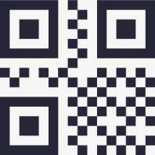
注：本表由教育部监制。由教师资格认定机构用A4 纸打印，一式两份。一份存入申请人人事档案，一份由认定机构归档保存。

